金曜一限 現代生命科学 シケプリ

第一回（4/18）

- 花粉症について

- 花粉症（アレルギー性鼻炎、アレルギー性結膜炎）
- 花粉症の発生原因：スギ、ヒノキ、ヨモギ、ブタクサ、ハウスダスト、
大気汚染など
- アレルギーの型：Ⅰ型アレルギー（別名：アナフィラキシー型）
Ⅱ型アレルギー（円形脱毛症をおこす。）
Ⅲ型アレルギー（関節リューマチを引き起こす。）
Ⅳ型アレルギー（移植免疫をおこす。）
Ⅴ型アレルギー（バセドウ症をおこす。）

- 鼻炎を例にして発症メカニズムについて

鼻から花粉が入る。→マクロファージが貪食→抗原提示→Tリンパ球の出現→
→活性化因子を放出→Bリンパ球の出現→花粉用の抗体IgEをつくる。→
→IgEが肥満細胞と結合してヒスタミンを創出する。

・ヒスタミンが炎症の原因で、血圧降下や平滑筋（子宮、胃腸、肺など）収縮、分泌促進。細胞膜上の受容体（レセプター）と結合して花粉症を引き起こす。

- 受容体の種類
H１：平滑筋、血管、神経にある。 H２：消化器にある。（ガスター１０はH２ブロッカー） H３：中枢神経にある。 H４：ひ臓、小腸にある。
- 抗ヒスタミン薬（H１ブロッカー）：花粉症を治す方法の１つ
第一世代：マレイン酸、クロロフェラミン→眠気を催す。
第二世代：メキタジン（パブロンAGに入っている。）、塩酸アゼラスチン（ハイ
ガードに入っている。）→軽い眠気を催す。

- ドリエル（エスエス製薬）もH１ブロッカーであるので、眠気を催す。
H１ブロッカーは依存性がないのも特徴である。

第２回（4/25）
人体の細胞→６０兆個、２００種類→四代組織に分類：上皮細胞、結合組織、
骨 →２０６個 神経組織、筋肉
最大の骨：大腿骨
最小の骨：あぶみ骨（３㎜）
↑耳小骨の一つ、他につち骨、きぬた骨

●ヒトの主要な器官と器官系
運動器系：筋肉、骨、軟骨
循環器系：心臓、血管、リンパ管
神経系 ：脳
内蔵系 ：胃、肝臓、小腸
感覚器系：目、耳、鼻、舌
外皮系 ：汗腺、乳腺

●細胞の構成成分
水 ７０％ 一日に最低１ℓ必要
タンパク質 １６％ ex)構造タンパク、酵素
高分子（核酸）１０％ ex)DNA、RNA、グルコース
無機イオン １％ ex)Na⁺,K⁺,Ca²⁺,Fe²⁺/Fe³⁺,Zn²⁺

●Zn²⁺（亜鉛）
・体内に約２g、体内では作れず、一日の摂取量目安：30mg
海馬（＝記憶学習中枢）、タンパク質/核酸合成（細胞分裂）、インスリンに必要不可欠
→不足すると細胞分裂の活発な味蕾（みらい）等に障害
・Znを含む食事：牡蠣（かき）、抹茶、緑茶、かずのこ
ただし、ビタミンCとともに摂取する必要あり
緑茶、抹茶はビタミンC含む

●糖尿病とインスリンについて
食事→消化→グルコース生成→小腸の吸収→血糖値up
血糖値：１００mg／㎗→正常
５０mg／㎗→低血糖値→昏睡、痙攣（けいれん）
３００mg／㎗→高血糖値→失明、怪我の治癒力低下

インスリン 筋肉 ←グルコースを取り込む
脂肪 → 脂肪酸（普通預金）：グリコーゲンの1/6の重さで100ATP貯蔵
受容 肝細胞 グリコーゲン（定期預金）：38ATPを一日のみ貯蔵可能

●細胞内小器官
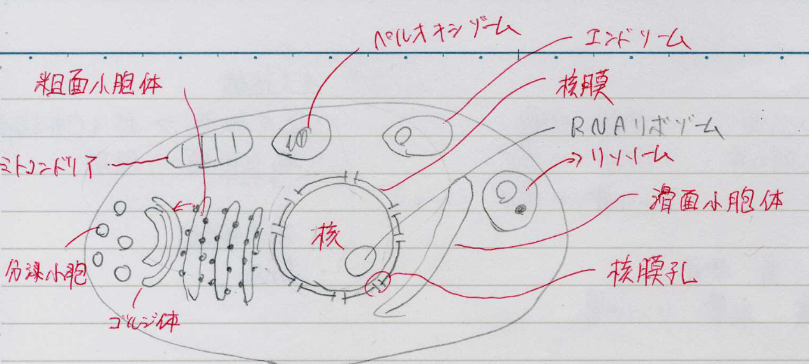
・核：DNAの複製、RNAの合成
・核膜腔：遺伝情報の出入り口
・ゴルジ体：タンパク質の仕分け
・リソソーム：タンパク質の分解（ゴミ処理場）
・粗面小胞体、リボソーム：タンパク質合成
・滑面小胞体：Ca²⁺の貯蔵、リン脂質代謝
・ミトコンドリア：発電所（グルコース→ATP生成）、自身のDNAを持つ（母性遺伝）
肥満、糖尿病、ミトコンドリア脳症の原因
・エンドソーム：細胞外の物質を取り込む
・ペルオキシゾーム：カタラーゼを含む
異常があるとALS（筋萎縮性側索硬化症、神経疾患）を引き起こす
・内分泌小胞：
破骨細胞→HCl分泌→骨を溶かす→Ca²⁺に分解→骨粗しょう症
骨芽細胞→アリカリフォスファターゼ分泌→骨を形成
エストロジェン（女性ホルモン）の刺激を受ける
女性：閉経→エストロジェン減→骨粗しょう症になりやすい
男性：常に一定の女性ホルモン分泌→骨粗しょう症になりにくい

第３回（5/2）
- 遺伝子
- DNA：塩基化学物質（A,T,G,C）
- 遺伝子：特定のタンパク質をつくリだす DNA配列、約25000個
- ゲノム：生物種全てのDNA配列

- 血液型について
- 地域別に見てみると
アジア：B型 ヨーロッパ：A型 アフリカ：O型 北米：A型
南米：O型 が多い。（日本は例外的にA型が多い。）
- 血液型でなりやすい病気
A型：結核、マラリア，ノロウィルス、糖尿病、心筋硬化
O型：コレラ、ペスト、胃かいよう
B型：肺炎、インフルエンザA
AB型：肺炎、インフルエンザA、天然痘
- 血液型でなりにくい病気
A型：ペスト O型：肺炎、がん、糖尿病
Ｂ型：天然痘 AB型：コレラ、ノロ
- 必ず覚える３つの法則
O、A、B、ABなどを、表現型という。一方、OO、AA、AO、BB、BO、ABなどを、遺伝子型という。
- 優性法則：A、Bは優性（現れやすい表現型）Oは劣勢（現れにくい表現型）
これは、メンデルが最初に発見。
父 AO — 母 BO
| ——————————
———————————— ｜—②分離法則
｜ ｜ ｜ ｜ ———
AO BO AB OO
A型 B型 AB型 O型→③独立法則（出現頻度）

- 遺伝情報の流れ
転写翻訳
DNA(設計図)→m(messenger)RNA→protein
↑複製している ↓
リポソーム（アミノ酸を結合させる）

エキソン イントロン エキソン：遺伝情報
↓ ↓ イントロン：遺伝情報なし
DNA(2m)

↓転写
スプライシング前（RNA）

↓スプライシング
→mRNA(エキソンだけの集合)

- 色覚異常（色盲）
- 赤、緑色色覚異常：約300万人
- 目にある、錐体細胞にはR(red)G(green)B(blue)がある。
赤錐体の異常→第１色覚異常 緑錐体の異常→第２色覚異常
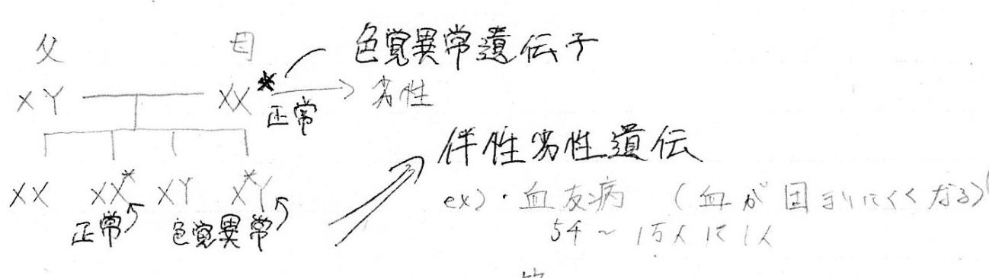

- 染色体
ヒト：染色体は４６本（２３対）
性染色体：XY 女性→XX 男性→XY

- 遺伝子疾患
- 染色体異常：ダウン症（21番目の染色体が3本）、自閉症（染色体が5本）
- 遺伝子増幅：ハンチントン病（特定の遺伝配列の繰り返し）
- 突然変異：がん
- 高血圧、糖尿、アルツハイマー病は、多数の遺伝子の変異＋環境
- 家族性乳がん（優性遺伝）：事例）祖母が乳がんであって、母親は自分が乳がんであるかどうかを知りたくなかったので、検査しなかったが娘が検査をしたがり、母親の反対をおしきり、検査をしたら、娘は乳がんであり、乳がんは優性遺伝であるため、母親も乳がんであることが分かった。
ちなみに、乳がんは75歳までに80%が発症、50歳までに50%が発症する。

- 遺伝子治療
- 成功例（１例）：アデノシンデアミナーゼ（ADA）→細胞内での核酸の代謝酵素→免疫不全（リンパ球が増殖できない）
そこで、異常なリンパ球を取り出す→正常なADA遺伝子をウィルスで入れ
る→正常な遺伝子がリンパ球に組み込まれる→患者に注射

第４回（5/9）
●ABO血液型→メンデル遺伝（教科書p.31参照）
→一つの遺伝子で形質が決まる
●一卵性双生児→同じ染色体をもつ
・顔は似ている
・病気のなりやすさ→一致しない！！
なぜか？→大部分の病気は
一つの遺伝子だけでなく多数の遺伝子が関与
＋ 多因子遺伝
環境因子

●アポリポタンパク質Ｅ（アポＥ）遺伝子→三種類：Ｅ2/2(8%), E3/3(78%), E4/4(14%)
血液中のコレステロール濃度をコントロール ↑()内の数字（％）は出現率
血中に存在→コレステロールと結合→細胞に渡す
・E2/2型
血液中コレステロール→普段は低値
しかし、E2/2型はコレステロールに結合できない
高脂肪食→血中コレステロール濃度上昇→高脂血症（家族性Ⅲ型）になりやすい
でも薬がよく効く
・E3/3型
最も一般的
・E4/4型
コレステロール異常にはなりにくい
butアルツハイマー病になりやすい
→他の原因遺伝子を探している、30～40遺伝子が関連している

●遺伝子のフィードバック
・負のフィードバック
→反応を逆方向へ向けて恒常性を維持しようとする。（下の場合は血糖値を一定に保つ）
食事 インスリン
血糖値up 分泌抑制
膵β細胞（糖センサー） 血糖値down
がインスリン分泌

筋肉・脂肪細胞の表面にインスリン 細胞に糖（グルコース）
に結合するタンパク質（受容体） を取り込む
・正のフィードバック
→一度開始された反応がどんどん進む（下の場合はGATA-1タンパクがどんどん増加）
RNAを作成
GATA-1因子（遺伝子転写因子、造血幹細胞の核内に存在）
↑ RNAポリメラーゼ
（DNA上のGATA配列に結合） 結合 GATA-1
DNA→ GATAATGCCAAGT…TAG
細胞から核が抜ける
→赤血球生成 GATA-1タンパク増加

・体内時計（振動フィードバック）
→遺伝子の活性化と抑制のフィードバックが同時に働く。下では、
BMAL-1, clockが夜増加→period増加（活性化）→BMAL-1, clock減少（抑制）→BMAL-1, clockが夜増加→… を繰り返す。
抑制

促進因子 periodタンパク増加
BMAL-1 clock
DNA 翻訳
E-BOX
Per2
CRE
period 光反応配列 朝配列
タンパク

光→目→視床下部→松果体→メラトニン分泌（夜中にピーク、下図より）
BMAL-1遺伝子は脂肪細胞に多い

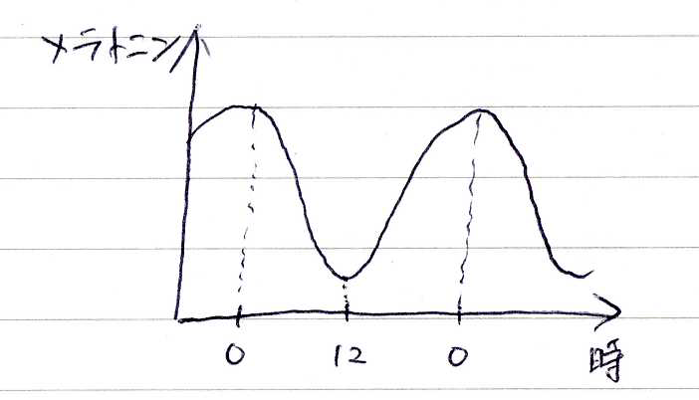

●ゲノムとエピゲノムの進化
エキソン →遺伝子のうち、タンパク質の配列の情報を持つ部分
イントロン→遺伝子のうち、タンパク質の配列の情報を持たない部分
1
2
3
4
4
3
2
1
DNA

エキソン イントロン スプライシング（DNA複製の際イントロンを取り除く）

１
１1
2
3
4
4
3
1
4
3
2

オルタナティブスプライシング
一種類の遺伝子から多種類のタンパク質が作れる この場合は1, 2, 3, 1-2, 1-3, 2-3, 1-2-3の７通り
cf. 人体の遺伝子数：２万５千、タンパク質：１０万種

・エピゲノム
一卵性双生児
DNA、遺伝子は同じ。では、どこで差が生じるのか？
染色体が情報を記憶する→DNAの修飾
４つの塩基ATCGのうちC（シトシン）がメチル化
→遺伝子発現が抑制される
DNAを巻き取るタンパク質ヒストン アセチル化→遺伝子発現促進
メチル化 →遺伝子発現抑制
受精卵は、神経細胞、皮膚細胞、肝細胞など２００種類の細胞に分化
→それぞれメチル化部位が異なる
メチル化は細胞分裂しても継承される→分化した細胞は安定して同じ性質を示す
メチル化部位などこうしたゲノムの後天的修飾をエピゲノムと呼ぶ（epi:後の）

受精卵において、基本的に父母のDNAのエピゲノムはリセットされる
・IGF-2（インスリン構成長因子）：細胞増殖をcontrolする
正常：母のメチル化だけリセットされない→父由来の遺伝子のみが子供で発現
母 IGF-2 → 母型メチル化 →発現せず
父 IGF-2 → 父型メチル化 →発現
異常：母親由来の遺伝子がメチル化されない
母 IGF-2 → 父型メチル化 ２倍発現
父 IGF-2 → 父型メチル化 →がんになりやすい

・万能細胞（未分化細胞）の作り方
→メチル化をリセットすればよい
体細胞（分化した細胞）にメチル化を制御する因子を４つ入れる
→現在は３つ、がんに関係する遺伝子（c-Myc）を除いた

・クローンの作り方
未受精卵 体細胞
核
核

入れる

取り除く
分裂開始
→ドリー誕生

第５回（5/23）
- 発生
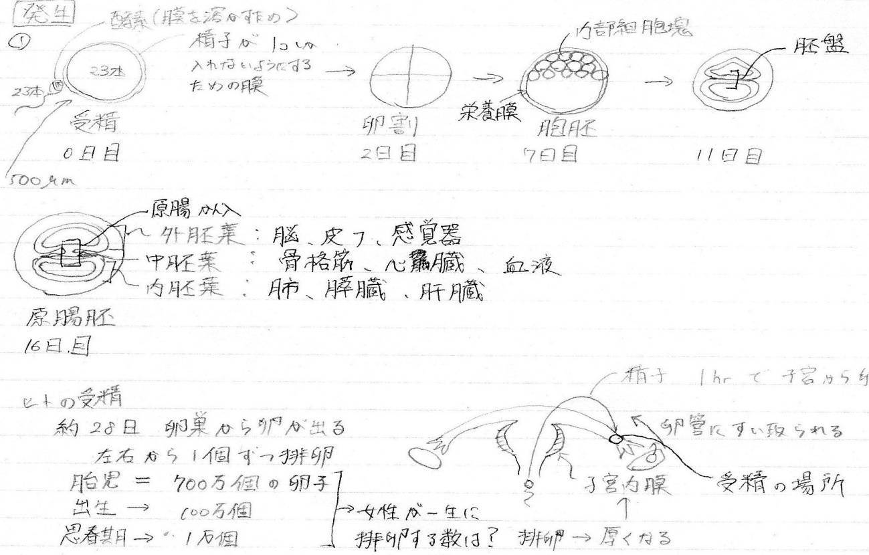

子宮から卵管へ（かけている部分）
↓

- ヒトの受精：約28日、卵巣から卵がでる。左右から１個ずつ排卵
女性が一生に排卵する数は、500コ
受精可能期間：卵子は約24時間、精子は約48時間（ちなみに、馬は１週間）
精祖細胞：74日で１コから512コの精子になる。１ml中の精液＝１億

- どのようにして器官ができるのか？
- マスターキー遺伝子の発見（徳島大、野地先生）
マスターキー遺伝子：体の基本を作るタンパク質をつくる遺伝子。ヒストン
がはずれて、自分が結合したいDNA配列を見つける。
つまり、目的の遺伝子を読み取る

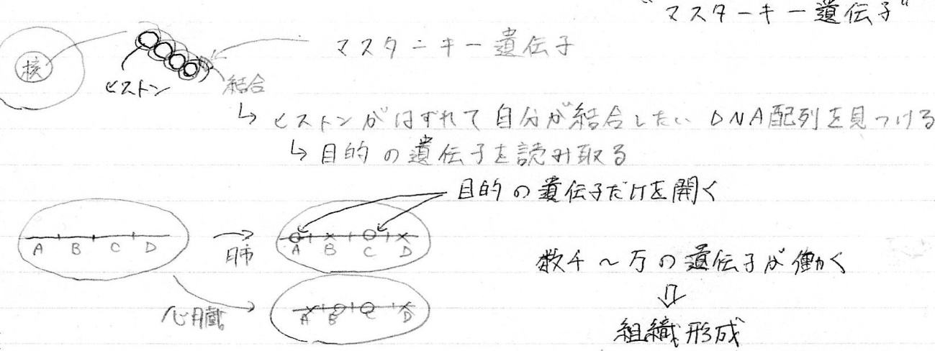

数千から数万個の遺伝子が働くことで、組織が形成される。その際、マスターキー遺伝子に命令する因子がある。
- ホメオティック遺伝子：マスターキー遺伝子をコントロールする遺伝子
エドワードルイスがショウジョウバエの研究で発見
ハエは8種、ヒトは13種
ホメオティック遺伝子の働く場所を決めるのは、タンパク質濃度と、mRNA濃度の２つ。
ホメオティック遺伝子（HOX遺伝子）→マスターキー遺伝子→臓器形成
（臓器の位置などは、タンパク質濃度と、mRNAが決める。）
- 寿命

- ヘイフリックの仮説
ヒトの皮膚細胞→培養→分裂回数に限界（60回）
実際に染色体を観察してみると、

端 ↑テロメア
細胞分裂をするたびに、テロメアが短くなる。元々、10000塩基あるが分裂の度に50~200塩基、切り取られる。つまり、分裂回数は決まっている。
例外）：生殖細胞（テロメアが短くならない）、幹細胞、がん細胞
早老症（ウェルナー症候群）：テロメアが早く短くなる。
クローン羊ドリー：寿命が短かった。→元々、テロメアが短かった。（皮膚細
胞をつかったクローンのため）

- ES細胞（胚性幹細胞）

第６回（5/30）
●神経の構造（図は教科書p.70参照）
脊髄
延髄 呼吸、心臓、血圧の中枢
橋 ドーパミン（やる気、運動、常習行動に関係）神経の集まり
小脳 まとめて脳幹 →中脳の一部である黒質が死ぬとパーキンソン病に
中脳 →脊髄と大脳・小脳をつなぐ
下垂体 ホルモンを分泌 成長ホルモン分泌
接続 視床：感覚情報を大脳新皮質へ伝達 例）・プロラクチン
視床下部：成長ホルモン放出ホルモンを分泌 母乳が出るようにする
→視床・視床下部は間脳の一部 ・オキシトシン
視床の周囲 出産後子宮を収縮させる
大脳基底核 記憶・ ・副腎皮質刺激ホルモン
辺縁系(海馬など) 情動をつかさどる 抗炎症、抗免疫

副腎皮質：ステロイド分泌
髄質：アドレナリン分泌
●プルキンエ細胞 ↑副腎
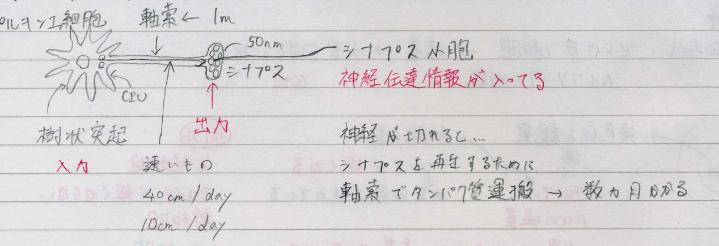
●シナプス伝達
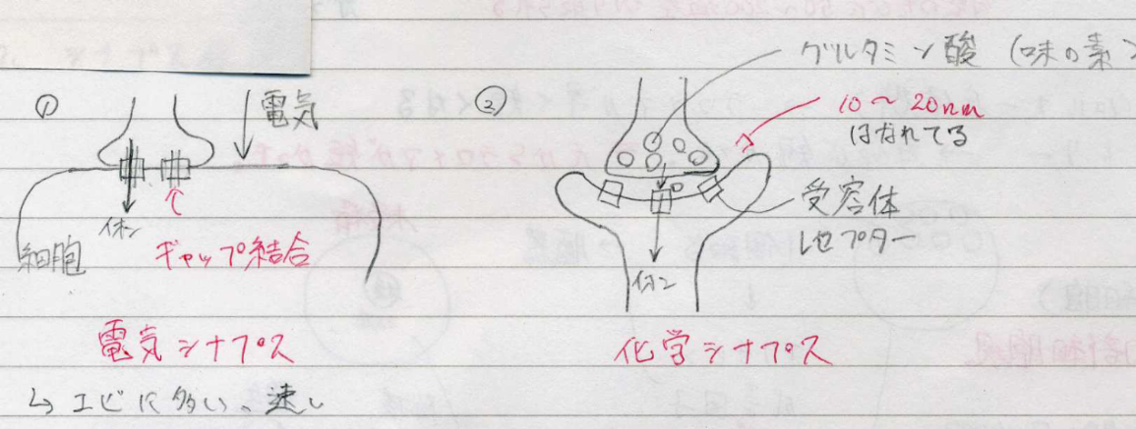
●神経伝達物質
抑制性・興奮性の２種類、以下に例を挙げる
抑制性 GABA（α―アミノ酪酸）→体外から摂取しても小腸で吸収され、脳に入らない
グリシン
グルタミン酸
興奮性 セロトニン→トリプトファン（牛乳に多い）から作られる、不足するとうつ病
ドーパミン→不足するとパーキンソン病

●うつ病
がんは４人に１人が一生に一回かかる
それに比べ精神疾患のうつ病は６～７人に１人
・気の持ちようではない→脳の病気
・なぜセロトニンが出なくなるのか？→分子細胞レベルで解明
・解離性同一性障害（多重人格）も分子レベルで解明

●うつ病の原因
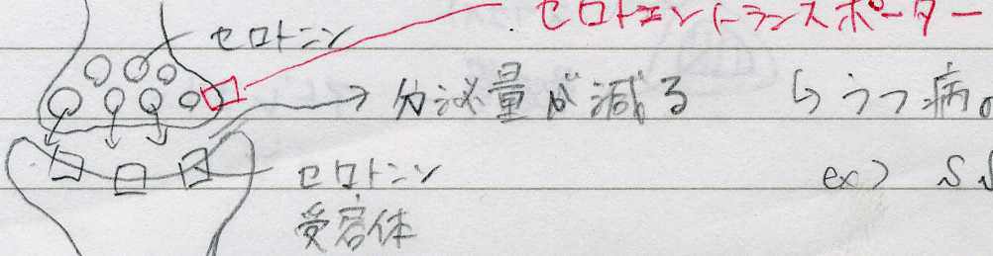
セロトニントランスポーター（セロトニンをシナプスに戻す役割）
→うつ病の治療の際に塞ぐ
ex) SSRI(Selective Serotonin Reuptake Inhibiter)：パキシル
SNRI(Serotonin Noradrenalin Reuptake Inhibiter)：トレドミン
セロトニントランスポーター不活性化
↓
セロトニン増加
↓
神経成長因子
↓
神経再生
↓
回復
●ストレス
視床下部：副腎皮質刺激ホルモン（ACTH）放出ホルモン分泌

下垂体：ACTH分泌

副腎皮質：コルチゾール（ストレスホルモン） 分泌

脳：グルココルチコイド（GR）受容体が受容

・マウスの実験
子（養育） → GR受容体発現増強 →ストレスに強い
母
子（養育せず）→ストレスにより、GR受容体発現減少→ストレスに弱い

第７回（6/6）

- 記憶
- 記憶薬→アルツハイマー治療
うつ病患者→電気ショック→神経が再生→うつ病がよくなる。
前向性健忘：刺激直後の記憶障害
逆向性健忘：刺激直前の記憶障害

- 記憶の種類（3種類）
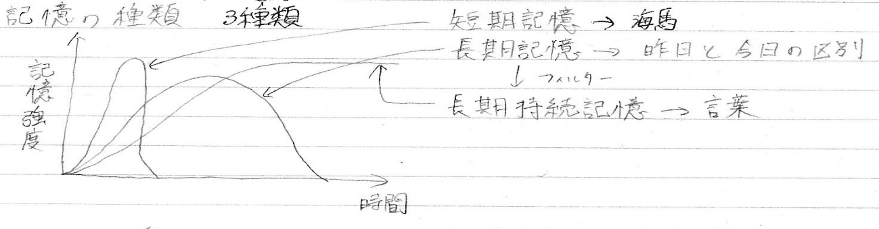

- 記憶のメカニズム
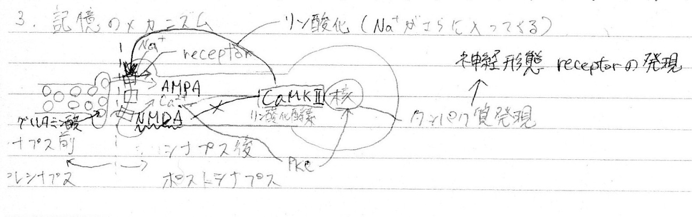

- NMDA受容体：胎児は、NR2B(Ca2+をよく通す)。大人は、NR2A
マウスにNR2Bを大量に作らせると、頭が良くなった！

- 記憶をよくする薬
- 記憶をよくする薬は存在するが、問題点が多い
- 記憶を悪くする方法→タンパク質合成を阻害
実験：マウスの腹にストリキニーネ（ネズミの毒殺剤）を注射
- うすい濃度→ 記憶↑
- 学習直後→ 記憶↑ ゆまり、
- 学習前→ 記憶→
実験：嫌悪記憶（光が当たれば電気ショック）
ピクロトキシン（けいれん剤）→ 記憶↑

- 記憶と薬（似たような単語などが紛らわしいので注意）
- ピクロトキシン、ストリキニーネ、ビククリン→GABA受容体をblock→ 記憶力アップ。
- ムシモール、ベンゾジアゼピン→GABA受容体を活性化→記憶力ダウン。
- スイゾスチグミン（アリセプト（抗アルツハイマー））→アセチルコリン受容体を活性化→記憶力アップ。
（ちなみに、 GABA：抑制性の神経伝達物質であるγ-アミノ酪酸（ガン
アミノらくさん）
- アトロピン（サリンの際の治療薬）→ムスカリン性AchRをblock→逆行性健忘を引き起こす。（AchR：アセチルコリン受容体）
- オキソトレモリン→ムスカリン性AchRを活性化→記憶力アップ。
- ナロキソン→オピオイド受容体をblock→記憶力アップ。
- モルヒネ、βエンドルフィン→オピオイド受容体を活性化→記憶力ダウン。
- アンフェタミン、合成覚醒剤→アドレナリン受容体、ドーパミン（依存性あり）受容体を活性化→、記憶力アップ。
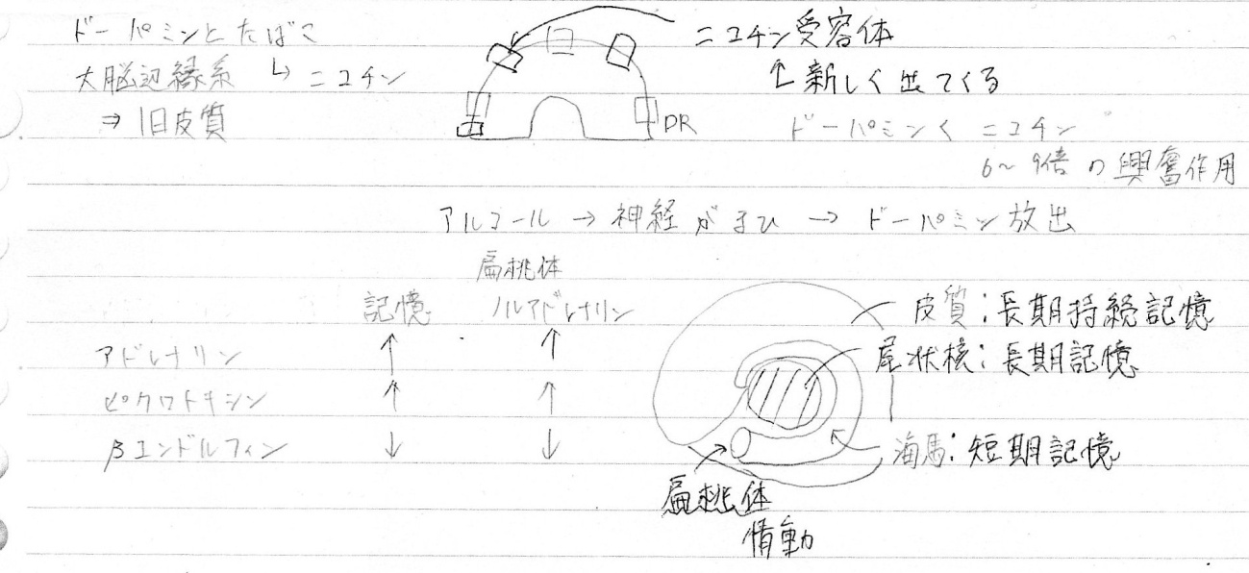

- その他
- ストレス
→多量のアドレナリン、ノルアドレナリン、コルチゾールが分泌される
そのうち、最初の2つは記憶力を強化
いやな体験の記憶が強く残り、PTSD、トラウマになる
→PTSD、トラウマはアドレナリン、ノルアドレナリンをβブロッカーでブロ
ックすることにより治療・予防が可能

第８回（6/13）
●ビデオより
マクロファージ→壊れた神経細胞を掃除
合図
アストロサイト→分裂

●神経再生（最近の研究でわかったこと）
これまでは、ニューロンに分裂機能がないため中枢神経の再生は不可能と思
われていた。
神経幹細胞→ニューロン生成
が最近の研究で発見された→末しょう神経（指先の神経など）だけでなく中
枢神経も再生する！

・青斑核（脳幹の一部、ノルアドレナリンを分泌）
恐れ、不安を感知 →脳の活性を調節
睡眠に関わる

●アルツハイマー病（認知症）
→神経細胞がだんだんと死ぬ、３種類ある
- 孤発性晩期発症型（60歳以上で発症、80歳以上に多い）
患者数：200万人
- 孤発性早期発症型（60歳未満で発症）
患者数：1万4千人
- 家族性早期発症型
患者数：1800人

●アルツハイマー原因遺伝子
1. アミロイド前駆体タンパク質（Amyloid Precursor Protein: APP）
ダウン症（トリソミー）→２１番染色体が３本あることが原因
その２１番染色体上にAPP遺伝子があった！
2. プレセレニン１ 神経細胞膜タンパク質（APPを切るハサミの役割）
3. プレセレニン２

・家族性アルツハイマーの発症の仕方
APP（多量になるとダウン症）
↓ ← プレセレニン１、２により切断
Aβ（アミロイドβ）（←毒性あり、神経細胞周辺に蓄積して老人斑を形成）
↓
神経細胞変成
↓
神経細胞死

・孤発性アルツハイマーの発症の仕方
アポリポタンパク質Eが関係している
→血液中の脂質を輸送、２９９個のアミノ酸からなる、E2, E3, E4の３
種類（違いは以下の通り）
１１２番目のアミノ酸 １５８番目のアミノ酸
E2 システイン システイン
E3 システイン アルギニン
E4 アルギニン アルギニン
このうち、E4を持つ人（７人に１人）がアルツハイマー病にかかりやすい
これは原因遺伝子ではなく、危険因子

●Aβの産生 細胞内 ←タンパク質の切断酵素
（プロテアーゼ）を表す
Aβ
APP
βとγで切断→Aβ産生（２種）
Aβ40→無毒、易溶性(40はアミノ酸の数）
βセクレターゼ γセクレターゼ Aβ42→毒、凝集し難溶性
αセクレターゼ Aβ40を中心にAβ42が集まり老人斑を形成
―Ａβが産生しないようにする方法
・αセクレターゼ（１タンパク質からなる） →活性化するとホルボールエステル生成
→発がん性物質
・γセクレターゼ：多数のタンパク質複合体
(プレセレニン１/２、ニカストリン、Aph1、Pen-2)
→多種類なため阻害が難しい
・βセクレターゼ（１タンパク質、BACE-1）：阻害剤を探している←未発見
↑アスパラギン酸プロテアーゼの一種
特異性高く、阻害剤の期待大
●アルツハイマーの治療法
１．セクレターゼの活性を下げる
２．Aβワクチン
能動免疫…外部から抗原を入れて抗体を作らせること
ex)インフルエンザワクチン、お米にAβを作らせる
受動免疫…牛などの体内で作られた、Aβに対する抗体を注射→高価

●対症療法
1980年代→エーザイの杉本八郎がドネペジル（アリセプト）開発
アルツハイマー→脳内物質のアセチルコリンの不足が原因
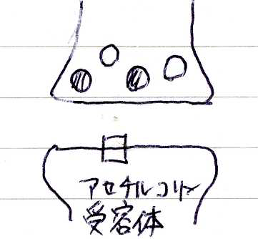
サリン、ＶＸガス（ずっと阻害）→有毒
アセチルコリン アリセプト（一時的に阻害）
→無害
アルツハイマーでは アセチルコリンエステラーゼが回収
アセチルコリン減

アセチルコリン→副交感神経を活性化（通常は寝ている時に活発）
心拍数・血圧低下、気管支が狭くなる

